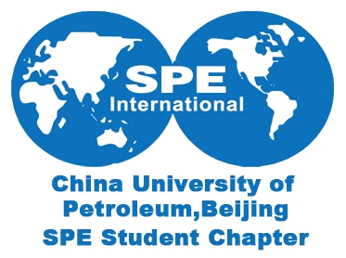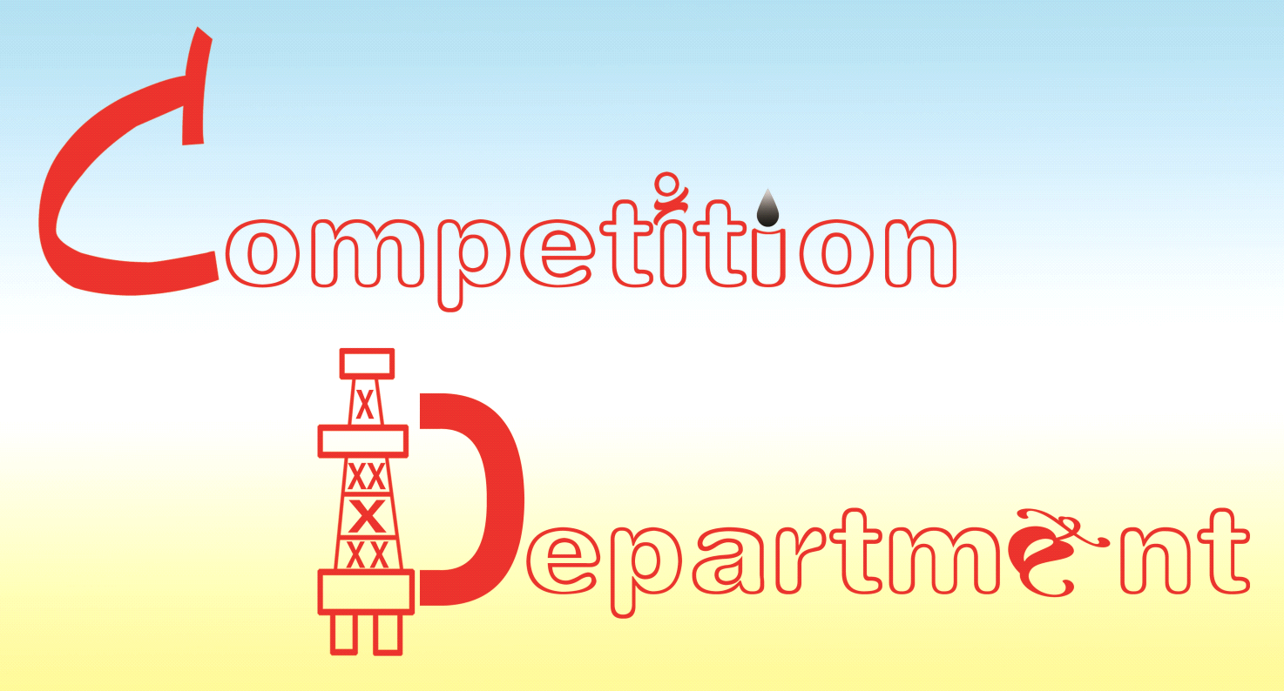

中国石油大学（北京）
第六届石油工程知识竞赛暨
2014年第十三届“PetroBowl”校内预选赛

参 赛 细 则

【参赛细则】
一、一般性规则
（1）参赛资格
①本次比赛不限专业年级，所有石大在校生都可参加。
②经过石油杯初赛、第二届石工专业英语词汇大赛选拔出的16名优秀选手。
（2）交流语言
本次比赛全程使用英语进行，包括主持人读题，选手答题，视频播放等。
(3)规则更改
比赛规则可能由于一些客观问题需要更改，所有的改变，都会在赛前详尽地通知到每一位选手。
- 比赛规则
（1）比赛形式
①比赛采取淘汰制，16人组成4支队伍， 半决赛两两对抗，获胜的两队进行冠军争夺赛，失败的两队进行季军争夺赛。
②比赛进行4场。
（2）现场工作人员
①现场裁判：2名，负责判断选手回答出的答案是否正确。
②比赛读题主持人：邀请外教来为选手读题，可以向现场裁判询问选手答案是否正确以及其他有关比赛规则的问题。
③计分员：每场比赛2名计分员，负责统计团队得分和个人得分。
④记时员：每场比赛1名计时员，负责提示主持人选手答题时间。
⑤抢答题负责人：抢答题时负责指认哪位选手最先抢到题，在出现争议时负责裁定。
（3）赛场设备：
①每位选手都配备有抢答器，来决定哪位选手第一个抢到题目。每位选手在赛前检查各自的抢答器是否可以正常工作，所有的抢答器都正常工作时比赛方可开始如果在比赛中，抢答器出现故障，由竞赛部工作人员现场及时更换，更换后仍由刚抢到该题的选手答题，比赛继续正常进行。
②有时间限定的比赛环节，由计时员提示选手剩余时间，以及需要立即作答的时刻。
③比赛主办方向选手提供纸、笔、计算器。为了比赛的公平性，选手只能使用提供的计算器。
④整个比赛中，选手不可以将任何相关材料带到台上。
（4）选手及队伍
①一个队由4名选手组成。这4名选手必须具备本次比赛的参赛资格。
②每个队起一个队名并选一名队长。
③每支队伍及每名参赛选手必须对自己在整个比赛中的行为负责。任何不诚实的行为、作弊或故意干扰其他队伍的正常发挥，而违反了比赛规则的个人或队伍将取消其比赛资格。
（5）比赛时间
①由于选手迟到或者其他原因导致比赛比规定的时间延迟5分钟以上，将取消其个人比赛资格，除非是由于比赛发生故障而导致的延迟，或者是其他可以说服比赛主办方的理由。
②在抢答题环节中，当外教开始读题时，两队计时开始。第一轮半决赛，每场8分钟，第二轮决赛（季军争夺赛和冠军争夺赛）每场10分钟。
③注意事项：每场比赛时间到比赛即结束，除非：a.选手在停表的一刻抢到了抢答题,选手允许回答问题，如果正确，继续回答奖励题，如果错误另一方有机会回答该题，如果正确继续回答奖励题。b.时间到时，奖励题还没有读完，选手可以继续听完问题并作答。
④比赛过程中不停表，除非：a.比赛主办方要求解决赛场时出现的争端和问题或有的题目需要用其他题目取代时。b.当读题主持人由于更换题目或是出现平局时需要额外再增加题目时。c.比赛结束时。
⑤计时员所使用的计时器是官方时间，这是比赛过程中无可争辩的。
（6）题目形式
每场比赛设有：抢答题，每题10分；奖励题，每题20分；冠军争夺赛设有风险题。
抢答题:5秒钟的时间抢答，5秒之后仍无人抢答，则此题作废。抢答后必须在5秒钟内回答完毕，否则作答视为无效，队友不准交流。选手可以在主持人开始读题后的任意时刻抢答，选手抢到题后，主持人停止读题，如果回答错误，主持人继续读题，此时该题只有另一队有答题的机会。所有的抢答题题目只读一遍，选手不允许让主持人重新读一遍题目，选手之间不能讨论、提示。
奖励题:队内4人可以讨论20秒，当主持人读完题后计时开始，选手可以要求主持人再读一遍题目，但20秒讨论时间仍然计算在内，讨论时间到后该队指定一名队员在5秒内开始回答，否则作答视为无效。队员也可以在主持人没有读完题目时开始作答，如果该题还有第二问，队员可以在第一问回答正确之后继续听主持人读该题的剩余部分，然后对第二问作答。奖励题只给团队加分，不给个人加分。
风险题：本轮不允许队员商量，设有不同分值的题目（5分A/B、10分A/B、15分A/B、20分A/B），不同分值下分别对应2道相应分值的题目，每位选手（按顺序）必须且只能自愿选择一个分值的题目，并在这个题目中选择其中的一道题，读出其序号。在本环节中，选手可以选择回答，也可以放弃。如果选择回答，回答正确加分，回答错误扣掉相应的分值；如果放弃，分数不变。（基本题环节分数较高的一队M队按序号1号队员先选择第一道题目，另一队N队按序号1号队员优先选择第二道题，M队2号队员优先选择第三道题，N队2号队员优先选择第四道题，M队3号队员优先选择第五道题，以此类推。）
风险题的读题以及作答时间为4倍的相应分值，单位为秒，剩余10秒时进行提示。
所有的问题都从竞赛部问题库里选择，如果问题库里的所有问题都回答完毕，则读题主持人可随机选择性地从前几场比赛中抽取题目来让选手回答。
比赛题目主要考查选手的石油工程和石油工业专业英语知识。包括技术类和非技术类。

- 比赛参考资料（但不限于以下材料）如下：
技术类：
《Fundamentals of Petroleum》
Schlumberger Oilfield Glossary:
http://www.glossary.oilfield.slb.com/Default.cfm
Glossary of Industry Terminology: http://www.spe.org/speapp/spe/industry/reference/glossary.htm
石油工程以及相关的书籍（如石油工程概论、石油工程专业英语、油气田开发地质基础、油藏工程、钻井工程等）。
非技术类：
工业数据、历史、人物、时事等。
http://www.spe.org/industry/statistics.php
Journal of Petroleum Technology
SPE Annual Reports
Yergin, Daniel, The Prize: The Epic Quest for Oil, Money &Power.
Economides, Michael and Oligney, Ronald, The Color of Oil,2000.
http://www.spe.org/industry/disciplines/
http://www.opec.org/opec_web/en/about_us/24.htm
获胜方式
①第一轮半决赛，每场8分钟，第二轮决赛，每场10分钟。分数高的队伍获胜。
②若出现平局，则进行加时赛：
加时赛共3道抢答，没有奖励题。
如果3道抢答题后依然是平局，则继续进行抢答题，直到有分数出现差别为止。

